



ZLOT TURYSTÓW
Oddziału PTTK Warszawa Praga im. Zygmunta Glogera z okazji 45 rocznicy powstania
Glinianka, 28 października 2017 r. (sobota)

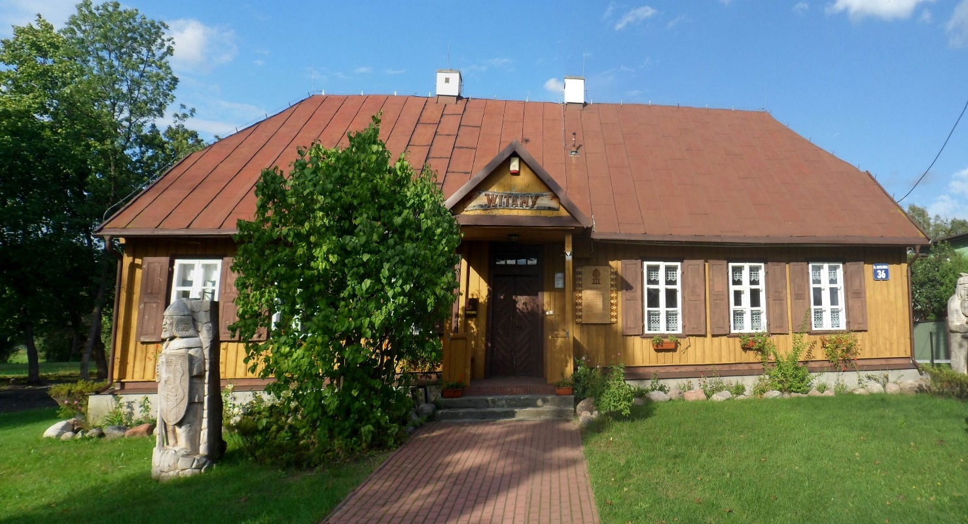

REGULAMIN





www.pragawarszawa.pttk.pl
- CEL ZLOTU
- uczczenie 45 rocznicy powstania Oddziału PTTK Warszawa Praga im. Z Glogera,
- uczczenie 40 rocznicy powstania HKT „TREP” PTTK,
- uczczenie 100 rocznicy powstania Ochotniczej Straży Pożarnej w Gliniance,
- popularyzacja różnych form turystyki kwalifikowanej: pieszej, kolarskiej, imprez na
orientację (w tym: biegu na orientację, rowerowej jazdy na orientację, orientacji
precyzyjnej), TRInO - Turystyczno-Rekreacyjnych Imprez na Orientację, krajoznawczej
i innych,
- integracja środowisk turystycznych Oddziału PTTK Warszawa Praga im. Z. Glogera,
- promowanie walorów turystycznych i krajoznawczych Gminy Wiązowna,
- czynny wypoczynek na świeżym powietrzu,
- zdobywanie odznak turystycznych i krajoznawczych PTTK (OTP, OInO, KOT, TRInO,
„Bitwy Warszawskiej 1920 r”, „Turysta Przyrodnik” itp.),
- zdobywanie Odznaki Krajoznawczej „600-lecia Wiązowny” (nowość !)
- PATRONAT HONOROWY
Wójt Gminy Wiązowna – Janusz Budny
- ORGANIZATOR
- Zarząd Oddziału PTTK Warszaw Praga im. Z. Glogera, www.praga.warszawa.pttk.pl
- Oddziałowa Komisja Imprez na Orientację
- Oddziałowa Komisja Turystyki Pieszej
- Oddziałowa Komisja Krajoznawcza
- Oddziałowa Komisja Przyrodnicza
- HKT „TREP” PTTK, www.trepklub.waw.pl
- ZESPÓŁ ORGANIZACYJNY
Kierownik Zlotu – Prezes Danuta Kończak
Kierownik tras InO – Andrzej Krochmal
Kierownik tras pieszych – Andrzej Kowalski
Kierownik trasy kolarskiej – Andrzej Banasik
Kierownik trasy klubowej SKKT 24 – Krystyna Bęben
Kierownik wystawy przyrodniczej – Andrzej Sadowy
Kierownik wystawy „45 lat Oddziału PTTK Warszawa Praga” – Danuta Kończak
Kwatermistrz - Waldemar Pawelczuk
Sekretariat - Wiesława Olszewska, Anna Michałowska
oraz grono turystów, działaczy Oddziału i jego sympatyków
- WSPÓŁPRACA
- Gminny Ośrodek Kultury w Wiązownie www.gok-wiazowna.pl
- Izba Regionalna w Gliniance www.gok-wiazowna.pl/izba-regionalna.html
- Stowarzyszenie Miłośników Tradycji i Kultury Ludowej „Wawrzynioki”
- Koło Gospodyń Wiejskich w Gliniance
- Stowarzyszenie „Więzy” w Wiązownie www.stowarzyszeniewiezy.blog.pl
- Ochotnicza Straż Pożarna w Gliniance, https://www.facebook.com/OSPGlinianka998/
- Oddział Stołeczny PTTK www.stolecznypttk.pl
- Klub InO PTTK „Stowarzysze” www.stowarzysze.om.pttk.pl
- Klub InO „Skróty” Radom” https://skroty.eu.org/
- TRInO https://trino.pttk.pl/
- TERMIN I MIEJSCE ZLOTU
28 października 2017 r. Glinianka w gminie Wiązowna,
Izba Regionalna ul. Napoleońska 36
- ZGŁOSZENIA
Osobiście w każdą środę w godz. 16-18 w siedzibie Oddziału PTTK Warszawa Praga im. Z Glogera: al. Stanów Zjednoczonych 24 pokój 25 w Zespole Szkół nr 37 lub internetowo na adres: http://www.trepklub.waw.pl/Podkurek/2017/zlot/zgloszenie.html
do dnia 14.10.2017 r. Po tym terminie organizator nie gwarantuje pełnych świadczeń.
Uwaga! Zgłoszenia po terminie wymagają wcześniejszego kontaktu tel. z Kierownikiem Zlotu kol. Prezes Danutą Kończak 506 661 428 celem uzgodnienia warunków udziału.
- OPŁATA (na rzecz organizacji Zlotu):
- członek PTTK z aktualnie opłaconą składką członkowską – 7 zł (z koszulką 25 zł),
- młodzież szkolna i ucząca się na podstawie legitymacji szkolnej – 7 zł
(z koszulką 25 zł),
- pozostali – 10 zł (z koszulką 30 zł)
- mieszkańcy gminy Wiązowna mają wstęp wolny (świadczenia bez koszulki),
Dla chętnych możliwość nabycia okolicznościowej koszulki termo aktywnej po wpłaceniu wpisowego zwiększonego o 20 zł.
Organizacja Zlotu opiera się na zasadach „non profit” przy zaangażowaniu działaczy oraz wolontariuszy i nie ma charakteru komercyjnego.
- ŚWIADCZENIA
- przygotowanie oraz fachowa obsługa przodownicka na trasach zlotu,
- okolicznościowa koszulka termo aktywna po wcześniejszym zgłoszeniu i opłaceniu z
podaniem rozmiaru w przewidzianym terminie,
- okolicznościowa naklejka zlotowa i rajdowa,
- odcisk okolicznościowych pieczęci,
- potwierdzenie i weryfikacja punktów do odznak turystyki kwalifikowanej: OTP, KOT,
OInO, TRInO,
- potwierdzenie i weryfikacja odznak krajoznawczych: „600-lecia Wiązowny”, „Bitwy
Warszawskiej 1920 r.”, „Turysta Przyrodnik”, „25 lat InO z HKT „TREP” PTTK i innych,
- zwiedzanie Izby Regionalnej w Gliniance,
- zwiedzanie Galerii „Więzy” w Wiązownie ul. Lubelska 29 pt. „Sztuka Indonezji”,
- zlotowe ognisko z porcją kiełbasy i konkursami m.in. „Rzutu jajem” kurzym na
odległość (parami),
- konkursy krajoznawcze z upominkami,
- okolicznościowe wystawy
- OBOWIĄZKI UCZESTNIKÓW
- posiadanie dokumentu tożsamości i legitymacji PTTK uprawniającej do zniżek,
- posiadanie sprawnego sprzętu przy pokonywaniu tras w danej dyscyplinie turystyki
kwalifikowanej np. sprawnego i dobrze oświetlonego roweru dostosowanego do
ruchu po drogach publicznych (zalecany kask) na trasie kolarskiej,
kompasu i latarki na trasach ino oraz strój dostosowany do warunków
atmosferycznych itp.,
- przestrzeganie zasad BHP, PPOŻ oraz Karty Turysty,
- przestrzeganie regulaminu Zlotu oraz postanowień Kierownictwa Zlotu,
- w miarę możliwości instrumenty muzyczne (gitara itp.) do ogniska,
- ostateczna interpretacja regulaminu należy do organizatorów
- PROGRAM ZLOTU
Piątek 27.10.2017 r.
- do godz. 18.00 - indywidualne lub zespołowe zwiedzanie miejscowości
Glinianka na trasie TRInO lub pokonanie trasy rowerowej TRInO na trasie
Wiązowna – Glinianka lub rowerowej trasy TRInO „Gmina Wiązowna - 100 lat
OSP”
- od godz. 18.00 do 24.00 – przyjmowanie uczestników tras InO (XL
Ogólnopolskiego Rajdu na Orientację „PODKUREK 2017” wg. oddzielnego
regulaminu na stronie www.podkurek.pl ) w Woli Karczewskiej,
Sobota, 28.10.2017 r.
- od godz. 9.00 – start tras pieszych nr:
1 – Malcanów – Glinianka (oraz zwiedzanie Glinianki na podstawie trasy
TRInO) o dł. ok. 7 km – prowadzi kol. Andrzej Kowalski (Oddziałowa
Komisja Turystyki Pieszej). Zbiórka o godz. 9.00 na przystanku autobusowym
MZA nr 720 na Rondzie Wiatraczna lub na miejscu w Malcanowie przed OSP
Malcanów o godz. 10.10
2 – Wola Ducka – Glinianka (oraz zwiedzanie Glinianki na podstawie
trasy TRInO) o dł. ok. 7 km – prowadzi kol. Alicja Świątek (Oddział
Stołeczny PTTK). Zbiórka o godz. 9.20 na Dworcu PKP Warszawa Śródmieście.
Odjazd pociągu o godz. 9.39 do Otwocka skąd z przystanku autobusowego
L- 20 na ul. Kupieckiej o godz. 11.30 odjazd do Woli Duckiej.
3 – Lipowo – Glinianka (oraz zwiedzanie Glinianki na podstawie trasy TRInO) o
dł. ok. 6 km (trasa zamknięta SKKT PTTK 24 „Z Zapałem”) – prowadzi kol.
Krystyna Bęben
- od godz. 10.00 – start tras kolarskich nr:
4 – Wiązowna – Glinianka, rowerowa trasa TRInO (oraz zwiedzanie Glinianki na
podstawie trasy TRInO) o dł. ok. 15 km. – prowadzi kol. Andrzej Banasik.
Zbiórka o godz. 10.00 w Wiązownie ul. Lubelska 29 (przy galerii, połączone ze
zwiedzaniem wystawy.
5 – Gmina Wiązowna, rowerowa trasa TRInO „Gmina Wiązowna - 100 lat OSP”
(oraz zwiedzanie Glinianki na podstawie trasy TRInO) o dł. (31) km – start
indywidualny lub zespołowy w dowolnym miejscu trasy z metą w Gliniance –
Izba Regionalna (po pobraniu mapy z www.trino.pttk.pl lub strony org.)
- od godz. 10.00 – start TRInO „Glinianka” lub w dowolnym czasie
6 – Glinianka – trasa TRInO (zwiedzanie Glinianki na podstawie mapy) - start
indywidualny lub zespołowy od godz. 10.00 z Izby Regionalnej w Gliniance ul.
Napoleońska 36
- od godz. 9.00 – start tras na orientację
- godz. 9.00 – start tras na orientację w kat. TZ, TU (dojazd na start
transportem organizatorów z Woli Karczewskiej),
- godz. 10.00 – start tras na orientację w kategorii dla poczatkujących (TP)
i młodzieżowej (TM) oraz Mistrzostw Szkół Gminy Wiązowna w
Malcanowie (przy remizie strażackiej),
- godz. 10.00 start na trasę rowerowej jazdy na orientację (klasyk) w
ramach Pucharu Warszawy i Mazowsza w rjno (wg oddzielnego
regulaminu na stronie www.orienteering.waw.pl ) w Gliniance (zbiórka – Izba
Regionalna ul. Napoleońska 36).
- godz. 14.00-18.00 – ognisko zlotowe w Gliniance przy Izbie Regionalnej
ul. Napoleońska 36 połączone z wydawaniem świadczeń zlotowych,
zwiedzaniem Izby Regionalnej oraz okolicznościowej wystawy, udział w
konkursach (m.in. „Rzut jajem” kurzym na odległość), itp.
- godz. 19.30 – start na trasy na orientację w kat. TZ,TU i TM w Woli
Karczewskiej,
Niedziela 29.10.2017r.
- godz. 8.00 - podsumowanie tras na orientację „PODKUREK 2017”,
wręczenie trofeów, dyplomów i wyróżnień dla najlepszych na trasie i w
konkursach połączone z losowaniem upominków wśród obecnych na
zakończeniu w WDK „Nad Świdrem” w Woli Karczewskiej,
- godz. 10.00 – start na trasę rowerowej jazdy na orientację na dystansie:
średnim i sprincie w Malcanowie
- start biegu na orientację (scorelauf),
- start na trasę orientacji precyzyjnej w Malcanowie
- POSTANOWIENIA KOŃCOWE
- młodzież do lat 18 może wziąć udział w Zlocie tylko pod opieką osoby dorosłej lub za
pisemną zgodą opiekuna prawnego,
- członkowie PTTK posiadają ubezpieczenie NNW w ramach opłaconych
składek członkowskich,
- osoby nie będące członkami PTTK powinny ubezpieczyć się we własnym
zakresie,
- organizatorzy Zlotu nie biorą odpowiedzialności za szkody wyrządzone przez
uczestników Zlotu osobom trzecim i na odwrót,
- osoby nieobecne na Zlocie tracą prawo do zwrotu wpisowe,
- interpretacja niniejszego regulaminu należy wyłącznie do organizatorów.
- DOJAZD
- autobusami ZTM nr: patrz http://ztm.waw.pl lub http://jakdojade.pl/warszawa
720 – Warszawa Wiatraczna – Wiązowna – Malcanów – Glinianka – Rzakta
722 – Warszawa Wiatraczna – Wiązowna – Radiówek
730 – Warszawa Wiatraczna – Wiązowna – Brzeziny
L 20 – Otwock – PKP Śródborów – Wola Ducka – Wola Karczewska – Glinianka
– Rzakta (cena biletu: normalny – 4 zł, ulgowy – 2 zł)
L 22 – Otwock – Wiązowna
- transport własny – z drogi krajowej nr 17 należy skręcić na Gliniankę (lub Żanęcin)
- PROPONOWANE TRASY
piesze: 1. Malcanów - Glinianka
2. Wola Ducka – Glinianka
3. Lipowo – Glinianka (trasa zamknięta SKKT 24)
kolarskie: 4. TRInO Wiązowna – Glinianka
5. kolarska TRInO – „Gmina Wiązowna - 100 lat OSP”
TRInO : 6. Glinianka (mapa do pobrania na stronie www.trino.pttk.pl)

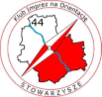









DO ZOBACZENIA NA ZLOCIE – O R G A N I Z A T O R Z Y !!!

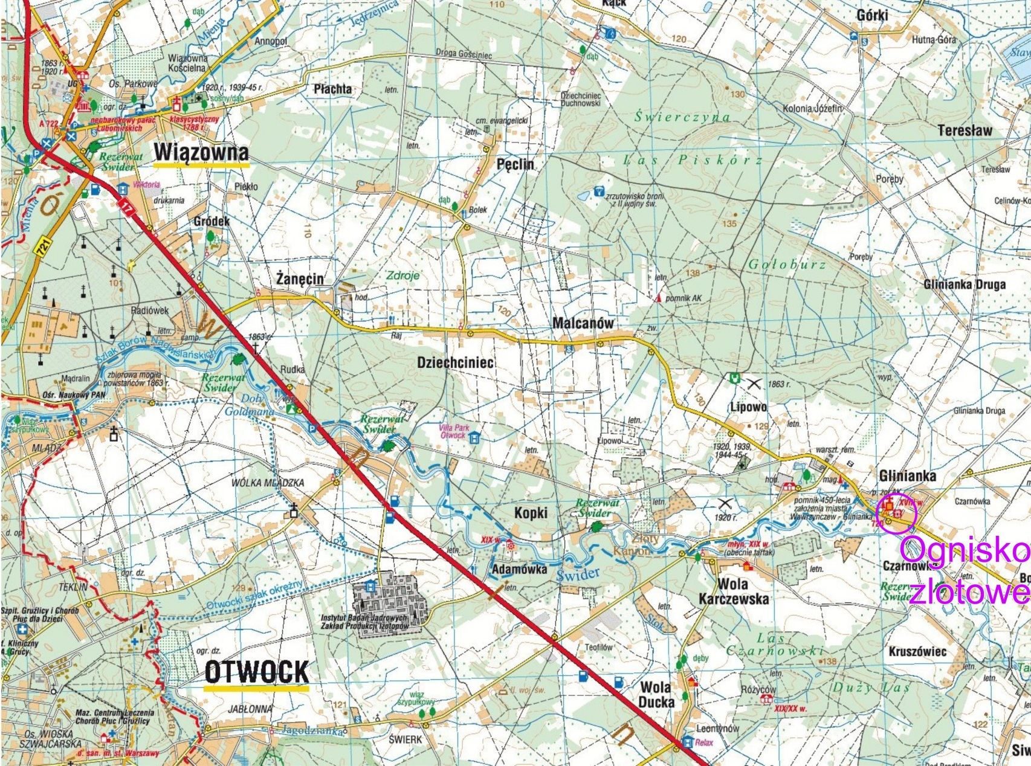

Fragment mapy turystycznej wydawnictwa Compass




